Министерство образования и науки Российской Федерации

НИУ МИЭТ

Отчет по лабораторной работе №2

Начало работы в «1С: Бухгалтерия предприятия»

Выполнил

студент группы П-32

Разинкин И.И.

Москва, 2020

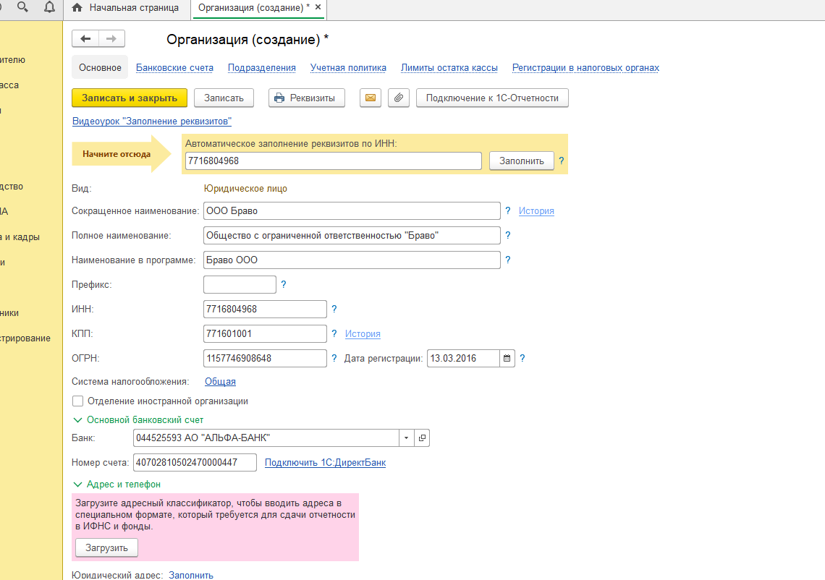

Рисунок 1Заполнение реквизитов

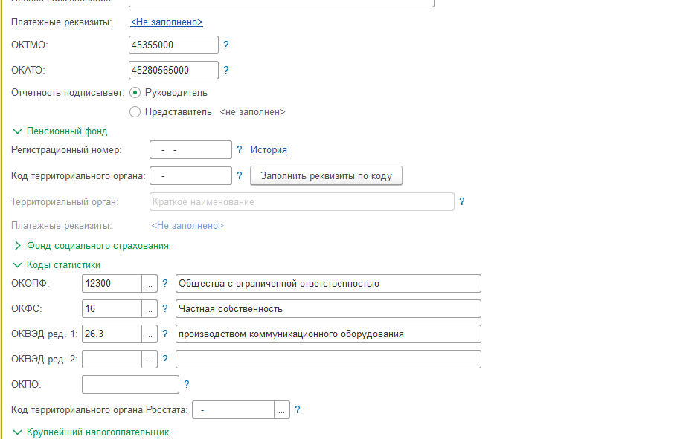

Рисунок 2Продолжение заполнения реквизитов

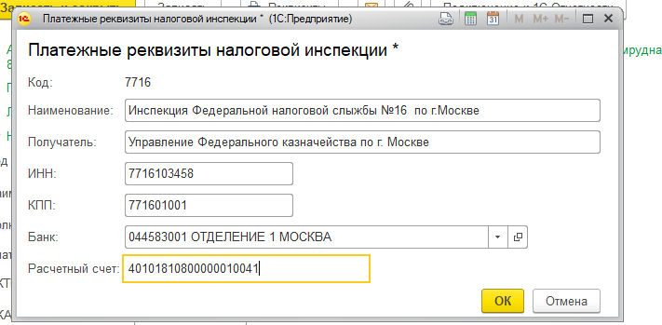

Рисунок 3Заполнение реквизитов ФНС

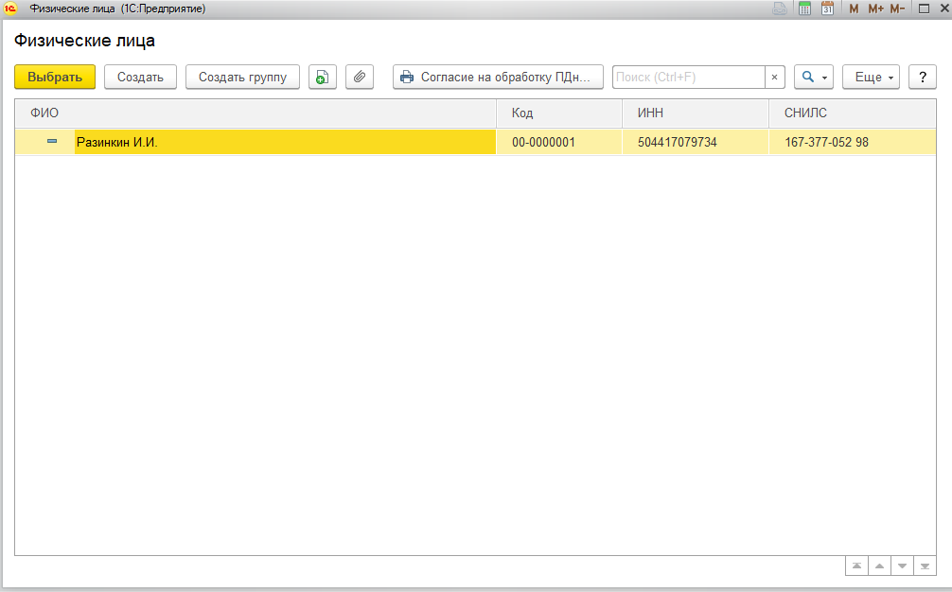

Рисунок 4Добавлено физ.лицо

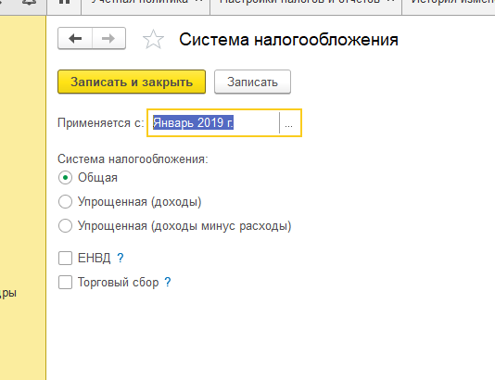

Рисунок 5Настройка системы налогооблажения

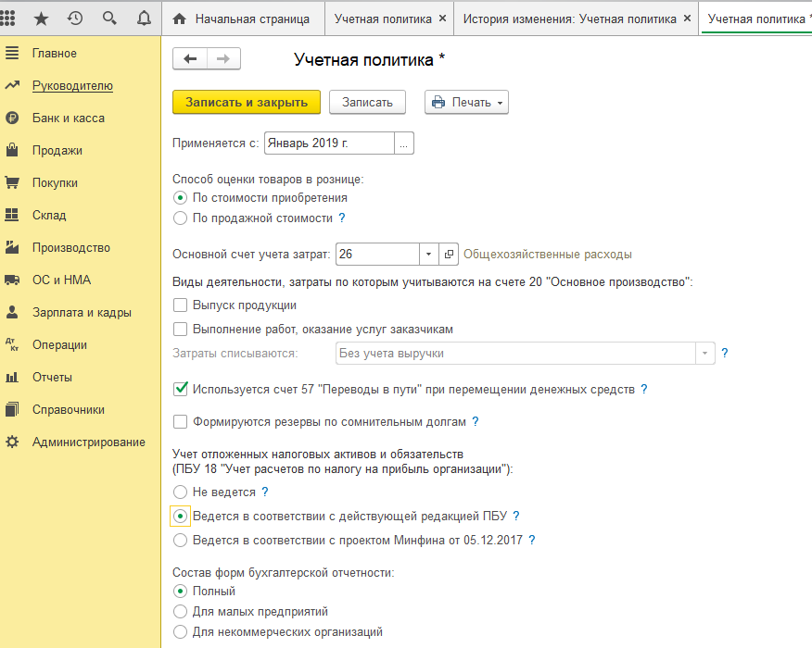

Рисунок 6Настройка учетной политики

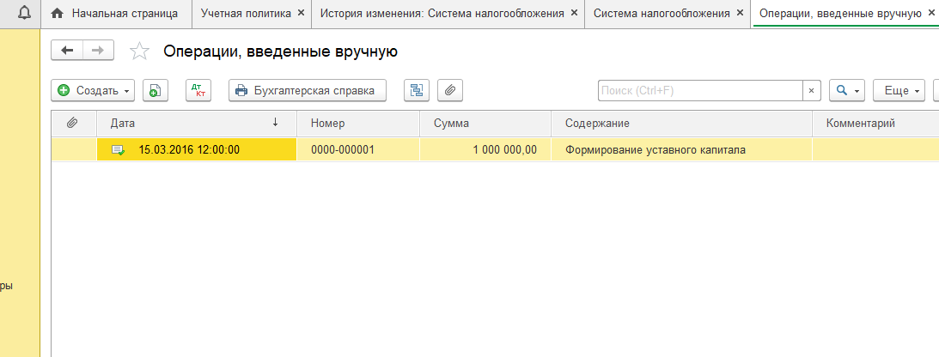

Рисунок 7Формирование уставного капитала

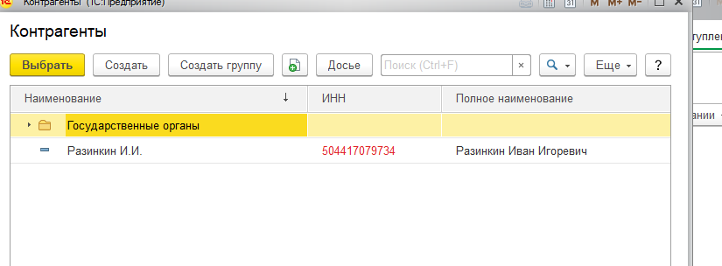

Рисунок 8Добавлен контрагент

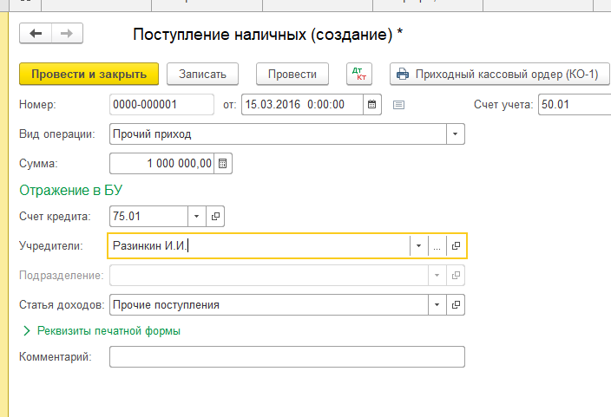

Рисунок 9Поступление

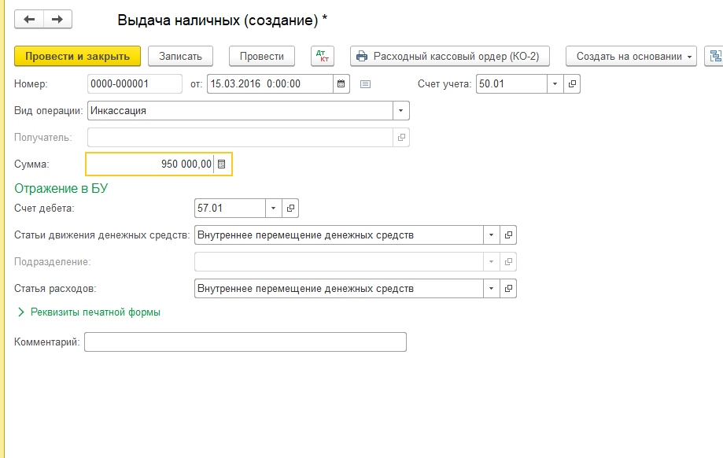

Рисунок 10Выдача наличных

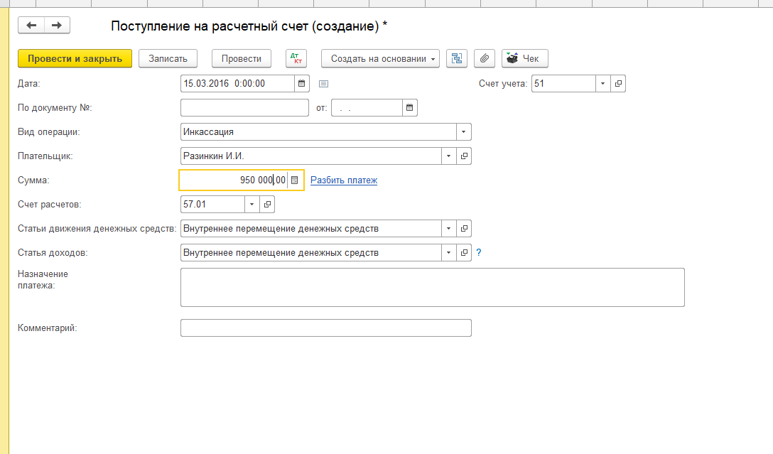

Рисунок 11Поступление на расчетный счёт

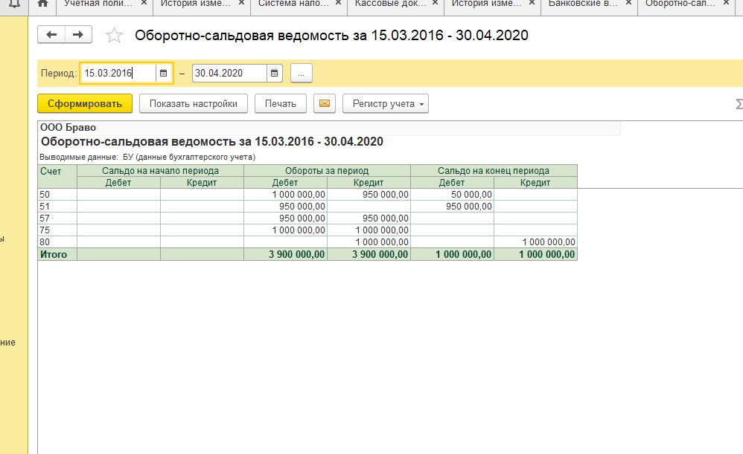

Рисунок 12ОСВ

**Ответы на контрольные вопросы**

1. **Какие настройки выполняются в программе перед началом ведения учета?**

* Ввести сведения об организации в программу, заполнить первоначальные справочники;
* Ввести сведения об Учётной политике;
* Настроить параметры учета.

1. **Чем отличаются настройки параметров учета от Учетной политики?**

Учетная политика заполняется отдельно для каждой организации, а настройки ведения учёта – общие для всей программы.

1. **Где в программе задаются ответственные лица в организации и для чего нужно их устанавливать?**

Чтобы изменить ответственных лиц, перейдите по ссылке Главная. Далее по кнопки Организации, выбрать нужную организацию и во вкладке Подписи выбрать нужные физические лица.

Это регистр сведений, который служит для того, чтобы в печатных формах документов отображались должности и фамилии подписывающих должностных лиц.

1. **В чем состоит назначение справочника «Контрагенты»?**

Контрагенты — это поставщики, покупатели, организации и частные лица, с которыми взаимодействует компания. Назначение справочника заключается в сохранении необходимой информации и дальнейшем её использовании без необходимости повторного ввода.

1. **Чем уполномоченные лица отличаются от ответственных лиц организации?**

Уполномоченные лица организации — это лица, имеющие право подписывать документы за руководителя, главного бухгалтера, иных должностных лиц на основании приказа, доверенности или иного документа.

1. **Где в программе назначаются ответственные лица организации?**

Чтобы изменить ответственных лиц, перейдите по ссылке Главная. Далее по кнопки Организации, выбрать нужную организацию и во вкладке Подписи выбрать нужные физические лица.

1. **Какими элементами пользовательского интерфейса можно управлять в системе?**

Справочники, отчёты, операции.

1. **Каким способом (документом) можно отразить в программе уставный капитал?**

В программе "1С: Бухгалтерия 8" для отражения операций по формированию уставного капитала организации используется документ "Формирование уставного капитала".

1. **Какими документами отражаются в программе кассовые операции?**

* Форма № КО-1 «Приходный кассовый ордер»;
* Форма № КО-2 «Расходный кассовый ордер»;
* Форма № КО-3 «Журнал регистрации приходных и расходных кассовых документов»;
* Форма № КО-4 «Кассовая книга»;
* Форма № КО-5 «Книга учета принятых и выданных кассиром денежных средств».

1. **Как формируется кассовая книга в системе?**

Для формирования кассовой книги необходимо перейти в раздел «Кассовые документы», нажать кнопку «Кассовая книга» и после установки всех необходимых настроек и заполнения полей нажать кнопку «Сформировать».

1. **Какими документами отражаются в программе операции по расчетному счету?**

Это денежный чек, расчетный чек, платежное поручение и платежное требование.

Организация также получает от банка выписку из расчетного счета, содержащую произведенные операции, обороты и сальдо. К выписке прилагаются денежно-расчетные документы.